Eupen, den 20. Mai 2022
048-2022/dm/RDJ VoG
Protokoll der RDJ-Generalversammlung
vom 12. Mai 2022
Anwesend: Till Lentzen (Pfadfinder Region Hohe Seen), Saskia Langer (Junge Mitte), Anne-Sophie Pelegrin & Franca Kohl (Patro Mädchen), Michèle Radermacher (KLJ Ostbelgien), Rachel Kniebs (Pfadfinderinnen Obere Weser), Ben Reinartz (Ocarina), Maurane Lannois & Yvonne Vogel (Kaleo Jugendherberge), Katja Maraite (OJA St. Vith), Nicolas Pommée (freies Mitglied), Estelle Pommée (freies Mitglied), Jean-Pierre Wetzels (Jusos), Hanna Nellen (freies Mitglied), Céline Richardy, Nicole Keutgen (Jugendinfo), Raphael Böhnke (freies Mitglied), Denis Jansen, Dana Mattar
Virtuelle Teilnahme: Clara Falkenberg (Ecolo j),
Entschuldigt: Celia Marx (Streetwork), Frederik Wertz (Jung FF), Leon Falkenberg (J. DG)
Unentschuldigt: Aylin de Vooght (OJA Eupen)
- Begrüßung und Verabschiedung der Tagesordnung
Nicolas Pommée übernimmt als Vorsitzender des RDJ die Versammlungsführung und begrüßt alle Anwesenden.
Die neue Koordinatorin Dana stellt sich kurz vor, sie ist seit vergangenem Montag im RDJ tätig.
- Verabschiedung des Protokolls vom 17. Februar 2022 (s. Anhang)
Bei der heutigen Versammlung werden 14 stimmberechtigte Mitglieder gezählt – 10 ordentliche Mitglieder und 4 freie Mitglieder.
Das Protokoll zur Generalversammlung vom 17. Februar wird einstimmig angenommen.
- Finanzen: Haushalt 2021 & Budget 2022 inkl. Entlastung des VWR (s. Anhang)
Der Haushalt 2021 muss verabschiedet und das Budget 2022 abgestimmt werden.
Estelle Pommée stellt die Zahlen vor. Im Jahr 2021 verzeichnet der RDJ ein negatives Ergebnis von 96,42€. Die Gehaltskosten werden über die DG bzw. über das Jugendbüro finanziert, es handelt sich somit um einen reinen Funktionskosten- und Projekte-Haushalt. Reelle Kosten können immer durch interne Mittel aufgefangen werden und sollten dies auch aktuell, da der Kontostand zum 31. Dezember 2021 bei 36.104,06€ liegt.
Dazu werden im Budget für das Jahr 2022 auf der Einnahmenseite auch 5.000€ Rückstellungen verbucht. Diese stehen sozusagen als Puffer zur Verfügung für eventuelle Ausfälle oder Projekte, die Mehrkosten erfordern. Gleichzeitig appelliert der Verwaltungsrat an die verschiedenen Arbeitsgruppen, dass ruhig auch etwas größer gedacht werden darf, denn das Geld kann für sinnvolle und qualitative Projekte investiert werden.
Die Mitglieder der Generalversammlung entlasten den Verwaltungsrat für den Haushalt 2021 und verabschieden das Budget 2022 einstimmig.
- Vorstellung des RDJ-Aktionsplans zum 16. Mandat (s. Anhang)
Worauf möchte sich der RDJ in diesem Mandat fokussieren? Worin will er die Jugendlichen unterstützen? Franca Kohl stellt den Aktionsplan mit den vier Hauptaugenmerken Politische Bildung, Medienbildung, Emotionale Bildung und Nachhaltigkeit vor. Ein erster Entwurf für das Layout steht ebenfalls bereits. Der Entwurf wird für alle eingeblendet.
Die Generalversammlung findet den Text- und Layout-Entwurf gut und verabschiedet einstimmig den Aktionsplan.
- Gutachten Ausführungserlass zum Dekret zur Förderung der Jugendarbeit (folgt)
Von der Regierung Weykmans erhielt der RDJ eine Anfrage für ein Gutachten zum Vorentwurf eines Erlasses zur Abänderung des Erlasses vom 15. März 2012 zur Ausführung des Dekrets zur Förderung der Jugendarbeit vom 6. Dezember 2011. Der Generalversammlung wurde diese Anfrage mit der Bitte um Feedback per Mail geschickt. Dabei erhielt der RDJ eine Rückmeldung von Robert Wiesemes, dem Koordinator der Offenen und Mobilen Jugendarbeit des Jugendbüros.
In den Abänderungen des Erlasses geht es hauptsächlich darum, den Zugang zum Einstieg als Fachkraft in der Jugendarbeit zu erleichtern, beziehungsweise die finanziellen Rahmenbedingungen zu verbessern. Mehr Jugendarbeiter:innen sollen gefunden und entsprechend bezahlt werden. Im Rahmen der Anpassung des Jugenddekrets wurde die Möglichkeit geschaffen, eine Ausbildung zum/ zur Jugendarbeiter-Assistent:in anzugehen, sofern der/die Interessent:in über kein entsprechendes Diplom verfügt bzw. einem Quereinstieg folgen möchte. Durch das Absolvieren einer 300-stündigen Weiterbildung erhält die Person eine Lohnanpassung.
Im Entwurf zur Abänderung des Ausführungserlasses werden u.a. 6 Kriterien festgelegt, die im Rahmen der 300-stündigen Weiterbildung absolviert werden müssen. Diese werden aber flexibel gehalten, um individuell auf alle berufsspezifischen Profile eingehen zu können. Der Arbeitgeber reicht den Weiterbildungsplan, welcher abgesegnet werden muss, bei der Jugendkommission ein. Die Stunden sind außerhalb der Arbeitszeit zu leisten. Die weiteren Inhalten Inhalte können frei und individuell je nach Bedarf zusammengestellt werden.
Die Generalversammlung ist mit den Anpassungen einverstanden. Im Gutachten erwähnt der RDJ, dass alle Anpassungen in Ordnung sind und hebt nochmal die wichtigsten Punkte hervor. In dieser Form wird es von der Generalversammlung einstimmig angenommen.
- RDJ - Was läuft aktuell?
- AG Leiterausbildung OJA:
Die RDJ-Frühjahrsausbildung, inhaltlich angelehnt an die Offene Jugendarbeit, hat an den Wochenenden vom 18.- 20. März und 22.- 24. April 2022 im KUZ Burg-Reuland stattgefunden. Es gab 10 Teilnehmer:innen der OJA Raeren, OJA St. Vith und OJA Kelmis. 8 davon haben erfolgreich bestanden, 2 holen ein Wochenende nächstes Jahr nach, da sie nicht anwesend sein konnten. Im Herbst möchte die AG bestehend aus Jugendarbeiter:innen das Konzept der Ausbildung für die OJA umkrempeln und noch spezifischer an die Zielgruppe ausrichten. Dafür können sich gerne auch noch Ehrenamtliche melden und die AG bereichern.
- AG Leiterausbildung JugO:
Die RDJ-Herbstausbildung 2022, inhaltlich angelehnt an die Jugendorganisationen, findet an den Wochenenden vom 7.- 9. Oktober 2022 und 4.- 6. November 2022 statt und wird aktuell vorbereitet. Toll ist, dass die AG zwei neue Mitglieder hat, die an der letzten Herbst- bzw. an der virtuellen Ausbildung des RDJ teilgenommen haben. Als nächstes Projekt möchte sich die AG im Herbst mit der Erarbeitung einer Webseite rund um die Leiterausbildung beschäftigen.
- AG Politische Bildung
Aktuell arbeitet die AG an einer Aufklärungskampagne zum Thema sprachliche Diskriminierung. Ihr Ziel ist, junge Menschen zum Nachdenken anzuregen und sich der Bedeutung von Sprache bewusster zu werden. Dabei wurde entschieden, mit JCW Communication zusammenzuarbeiten. Es soll eine Social-Media- und Plakatkampagne (nicht in dem Umfang wie bei der Sexting-Kampagne) veröffentlicht werden und pädagogisches Material zur Verfügung gestellt werden (z.B. an Lehrer:innen, Erzieher:innen, usw.). Es gab zwar einige Anfangsschwierigkeiten, da das Themenfeld sehr breit ist. Jedoch gibt es bereits einen ersten Entwurf für die Kampagne, die in den kommenden Monaten veröffentlicht werden soll.
- AG Aktuelle Themen
Der Workshop „Lässig statt stressig“ fand vom 4.- 6. März 2022 in Clervaux in Luxemburg statt und verlief sehr erfolgreich! Trotz der, im Gegensatz zu den Erwartungen geringere Teilnehmerzahl mit 10 Teilnehmern, war das Wochenende sehr erfolgreich. Denn die kleinere Gruppe hat dazu geführt, dass ein offenerer Austausch möglich war. Zudem gab es spannende Angebote und tolle Erlebnisse. Im Nachgang wurde auch ein Podcast in unserer Reihe „ne Soirée“ aufgenommen, der am 1. Juni veröffentlicht wird. Die AG ist somit fast abgeschlossen. Eventuell wird eine Fortsetzung organisiert, je nachdem was die zeitlichen Ressourcen in der Zukunft möglich machen.
- AG Nachhaltigkeit
Die AG hat im April die Umfrage „Nachhaltigkeit – und jetzt? Der RDJ braucht deine Meinung!“ veröffentlicht, mit dem Ziel zu erfassen, was den Jugendlichen in Ostbelgien beim Thema Nachhaltigkeit wichtig ist, um im Anschluss ein bedarfsorientiertes Projekt auf die Beine zu stellen. Die Umfrage läuft bis zum 31. Mai 2022 und aktuell wurden 587 gültige Stimmen gezählt.
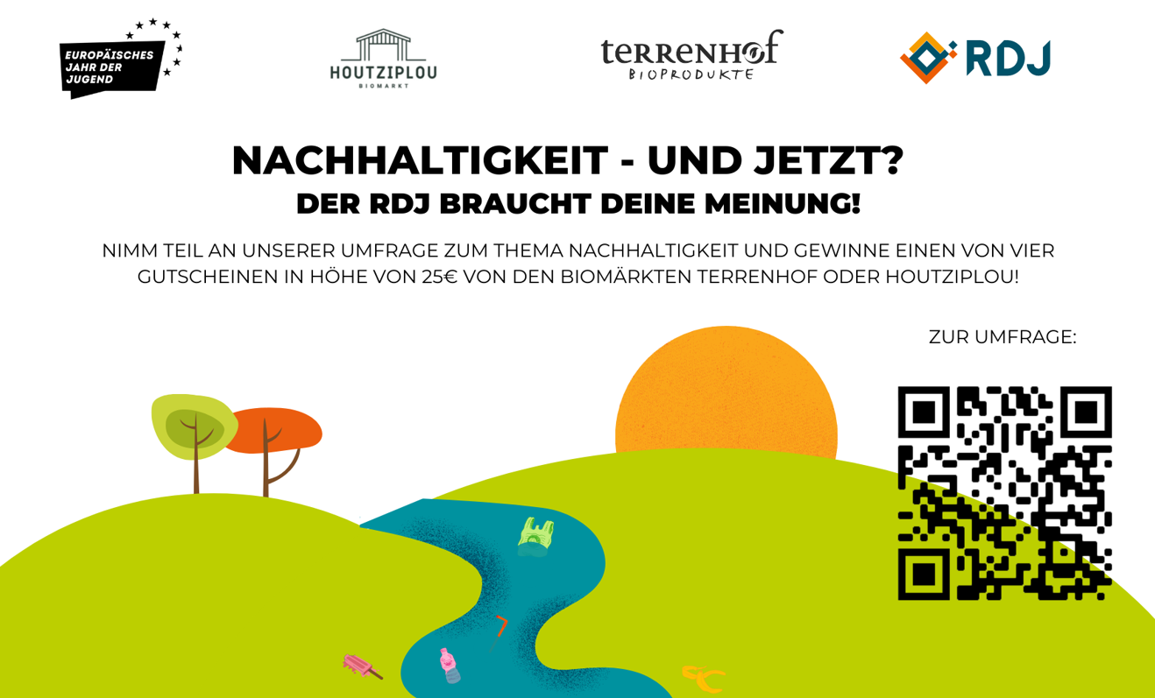

- AG Europa bzw. EU-Jugenddialog
Da Belgien im ersten Halbjahr 2024 die Ratspräsidentschaft (10. Zyklus) hat, gibt es aktuell und für die nächsten beiden Jahre zwar deutlich Mehrarbeit, aber die Thematik ist dadurch natürlich auch sehr spannend und eine Herausforderung. Gent wird im Jahr 2024 ebenfalls die Jugendhauptstadt sein.
Für den 9. Zyklus sind die Großen prioritären Jugendziele „Inklusive Gesellschaften“ & „Gemeinsam für ein nachhaltiges und inklusives Europa einsetzen“. „Nachhaltige Mobilität“ soll als Unterthema in die Fokusgruppen im Rahmen der Konsultationsphase mitgenommen werden. Die Ergebnisse der Umfrage „Nachhaltigkeit – und jetzt?“ sollen ebenfalls in die Konsultationsphase des 9. Zyklus einfließen.
In der nahen Zukunft finden im Rahmen der Konsultationsphase 3 Fokusgruppen statt: Eine Schulklasse im RSI, mit der am 19.05 ein Austausch stattfindet, die AG Nachhaltigkeit, die regelmäßig tagt und den Online-Austausch mit Jugend und Politik. Ziel ist ein strukturierter Dialog zwischen den verschiedenen Ebenen.
Anne-Sophie Pelegrin erwähnt, dass sie aktuell ihre Masterarbeit zum Thema Inklusion schreibt. Sie ist gerne zu einem Besuch bei der AG eingeladen, falls sie interessiert ist.
- AG Zukunft Europas
In der AG Zukunft Europas wurde in den letzten Wochen die Veranstaltung „Europa, was geht morgen?“ geplant, die aufgrund von Corona im Januar verschoben wurde, aber nun in Präsenz wahrgenommen werden kann. Bei dem Event geht es um einen interaktiven Austausch in Form einer Podiumsdiskussion zum Thema, wie europäische Jugendbeteiligung gelingen kann. Gäste sind unter anderem Martin Speer (Inputreferat zum Thema #FreeInterrail, eine Aktion die im Rahmen europäischer Jugendbeteiligung von Jugendlichen erstellt wurde), Ministerin Weykmans, Rolf Falter (Leiter des Verbindungsbüros des EU-Parlaments und Natascha Sander (Informationsbeauftragte der Generaldirektion für Jugend u.a. der EU-Kommission. Die Veranstaltung findet am 20. Mai von 19:00-21:00 Uhr in der Pop-up Eventlocation (Eupen Plaza) statt und wird von Raffaela Schauss (BRF) moderiert. Eine vorherige Anmeldung ist nicht erforderlich. Bei der Podiumsdiskussion ist es auch möglich, interaktiv teilzunehmen und per App Fragen zu stellen. Estelle erkundigt sich nach der Möglichkeit der Aufzeichnung. Nicolas wird nachfragen, da dies bisher nicht vorgesehen ist.
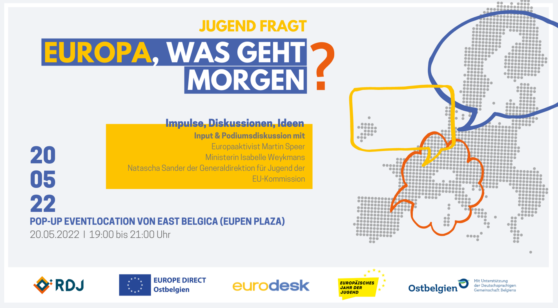

- AG JugO
Die Vorbereitungen für den 12. Tag der JugO am 21. Oktober laufen. Michèle Radermacher erwähnt, dass der letzte Schälchen-Tag etwas weniger erfolgreich verlaufen ist, daher wird aktuell überlegt, wie dieser noch besser gestaltet werden kann.
- AG Podiumsdiskussion
Im Rahmen der AG, die aus Hauptamtlichen des Parlaments der Deutschsprachigen Gemeinschaft, Alteo VoG, Jugendinfo, Ocarina, Europe Direct und dem Institut für Demokratiepädagogik besteht wurde in den vergangenen Jahren die Podiumsdiskussionen organisiert zur Fragestellung „Wie geht Politik?“. In diesem Jahr wurde das interaktive Theaterstück „Lokal Europa – Wie geht Politik?“ des Brachland Ensemble ausgeübt zum Thema Europäische Politik und Beteiligung. Dieses hat am 28. und 29. März (in St. Vith) sowie am 28. und 29. April (in Eupen) stattgefunden. Die beiden Veranstaltungen sind insgesamt sehr gut verlaufen. Rund 280 Teilnehmer (davon 240 Schüler:innen Ostbelgiens) haben teilgenommen. Es gab jeweils eine öffentliche Veranstaltung und eine Veranstaltung für Schüler:innen.
Die AG wird vermutlich ein Jahr pausieren bzw. ein Jahr keine Podiumsdiskussion organisieren, da mit dem Jugendparlament im Jahr 2023 ein nächstes interessantes Projekt ansteht (siehe folgender Punkt).
- Jugendparlament
Zum 50-jährigen Bestehen der Autonomie der Deutschsprachigen Gemeinschaft möchte der RDJ auf Initiative des Parlaments der Deutschsprachigen Gemeinschaft und zusammen mit dem Institut für Demokratiepädagogik ein Jugendparlament organisieren. Dieses soll vom 17.- 19. März 2023 im Kloster Heidberg und Parlament selbst stattfinden mit erhofften 30 bis max. 40 teilnehmenden Jugendlichen (freiwillig) im Alter von 16-25 Jahren. Der Aufruf startet Ende des Jahres. Es sind verschiedene Aktivitäten und Arbeitsgruppen vorgesehen, mit dem Ziel, dass die erarbeiteten Empfehlungen zu einem bestimmten Thema im Parlament diskutiert ausgearbeitet werden. Dabei werden u.a. auch wissenschaftliche Studien eingebunden. Hierzu soll es am 4. März 2023 auch ein Vorbereitungstreffen mit den Jugendlichen stattfinden. Dort werden aus geschätzten 10 vorher ausgewählten Themen drei bestimmt, die in den Ausschüssen im Jugendparlament bearbeitet werden sollen. Die Generalversammlung wird dazu auch noch um Themenvorschläge gebeten. Zudem gibt es die Idee 5 Jugendliche als Pressevertreter:innen einzuladen, um in Zusammenarbeit mit dem GrenzEcho und dem BRF jungen Menschen, die sich politisch interessieren, die Möglichkeit geben in Form eines Praktikums darüber zu schreiben.
Die Generalversammlung des RDJ findet das Vorhaben sehr interessant, würde sich aber wünschen, dass die Zielgruppe bis auf 30 Jahre ausgeweitet wird, damit auch Personen über 25 Jahren mitwirken können.
- Ehrenamtliche Vertretungen
Im Rahmen der Neuausrichtung einiger Verwaltungsräte in Ostbelgien wurde der RDJ gefragt, ob dieser eine/n Vertreter:in schicken könnten, um die Organisationen zu verjüngen, neue Ideen einzubringen und sich auch vermehrt für diese Zielgruppe zu öffnen. Die Generalversammlung wurde per Mail gefragt, ob sich Mitglieder vorstellen könnten für den RDJ in den Verwaltungsräten der Verbraucherschutzzentrale und Telefonhilfe 108 sowie im Beirat für Mediendienste zu sitzen. Für die Verbraucherschutzzentrale und Telefonhilfe 108 haben wir mit Charlène Counson eine Person gefunden. Für den Beirat für Mediendienste hat sich bisher niemand gemeldet. Jean-Pierre Wetzels könnte sich nach Rückfrage vorstellen für den RDJ dort drin zu sitzen. Es soll aber nochmal gefragt werden, wann die Versammlungen stattfinden und wie häufig, bevor er eine Entscheidung treffen möchte.
- Verschiedenes
Keine Punkte unter Verschiedenes.

Nicolas bedankt sich herzlich bei allen und beendet den offiziellen Teil der Generalversammlung.

